Sei invitata/o
all'inaugurazione
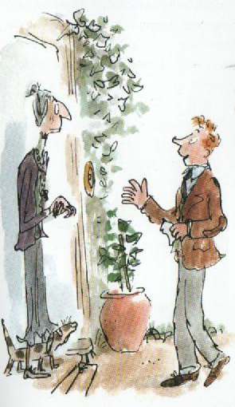
della NUOVA
BIBLIOTECA RAGAZZI

SABATO 21 aprile
alle ore 16

Ingresso libero senza prenotazione
via Manfredi 18 - Faenza
tel. 0546-691715

Ore 16,30
letture per bambini
"La lingua del cavaliere" di Majid Shafiee
e
"Il Vicario, cari voi"di Roald Dahl

IL VICARIO, CARI VOI
di Roald Dahl, Illustrazioni di Quentin Blake, Salani Editore

L’ultimo, divertentissimo racconto del folgorante Dahl è anche un gesto d’amore:
tutti i diritti di questo libro sono devoluti al Dyslexia Institute di Londra, una Fondazione per la cura della dislessia.

Ore 17
letture per ragazzi e adulti
"La conquista del Polo Nord:Umberto Nobile e Roald Amundsen"
e
"I fantasmi di Borley:una casa infestata da oscure presenze"

a cura dell'Associazione "Senti chi parla!"

LUNEDI' 23 aprile, alle ore 21, in Sala Dante
"... ma che fatica leggere!
4 chiacchiere intorno alla dislessia"
conversazione con la Dott.ssa
ELENA ATTANASIO

In occasione di queste iniziative la Biblioteca presenterà i libri sia per adulti, che per bambini, dedicati a coloro che hanno difficoltà di lettura.

Ti aspettiamo! Milva, Lavinia e Mariacarla

